Práctica 1 : Introducción a las variables en JavaScript

1. - Lee el siguiente código y responde (justifica las respuestas):



* 1. ¿Qué se mostrará en la consola en la **Línea 1**?

***10, 20 y 30, declaramos X y Y con unos valores y z con una constante y pedimos que se muestren por consola***

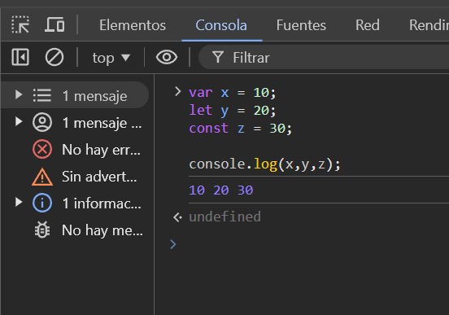

* 1. ¿Qué ocurre si descomentamos la **Línea 2**? Explica el error que se genera y por qué.   
       
     ***Que z era una constante y no se le puede modificar el valor***

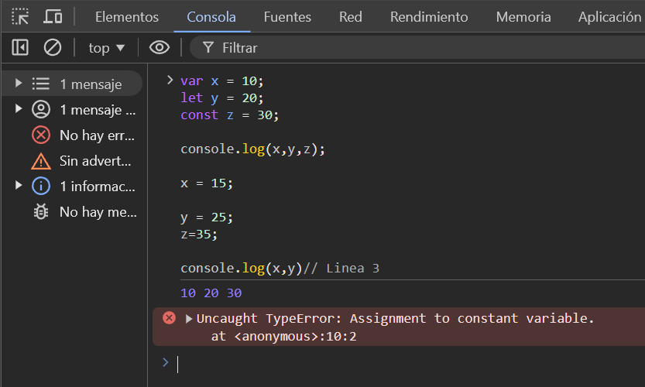

1. - Observa el siguiente fragmento de código:



* 1. ¿Qué se imprimirá en la **Línea 1** y por qué?

***Se imprimirá 10, porque solo le estamos diciendo que imprima a, y como estamos asignandole un valor en el if, siempre será true.*** 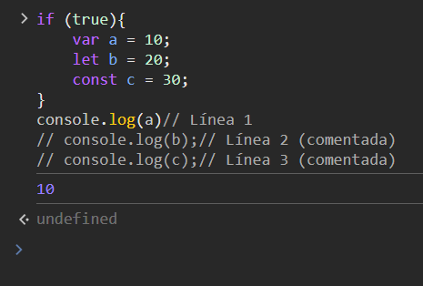

* 1. ¿Qué ocurre si descomentamos las **Líneas 2** y **3**? Explica qué sucede y cómo afecta el ámbito de var, let y const.  
       
     ***Da error porqué let i const, fuera del if és como si no existieran  
     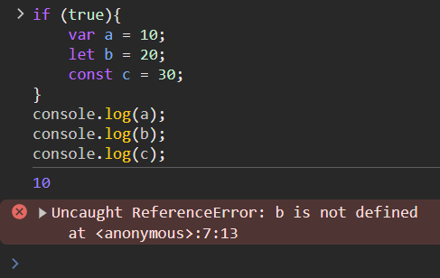***

1. - Responde si el siguiente código funcionará o generará un error, y explica por qué: Parte A



***Solo me muestra “Adiós”. Al no pedirle que muestre num por consola, no lo muestra. Y muestra Adiós porqué le hemos cambiado el contenido a str***

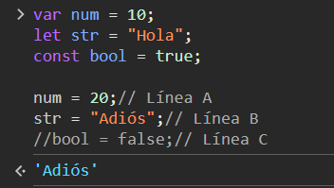

Parte B

* 1. ¿Qué líneas son válidas y cuáles generan un error?  
     ***La línea E genera error al estar str ya declarado, el resto no da ningun error***
  2. Explica por qué algunas líneas permiten la operación y otras no.

***Hay líneas que si se descomentan darían error, peró la que da error en el ejemplo b és “let str=”Hello”, ya que no se puede volver a declarar con let la misma variable.***

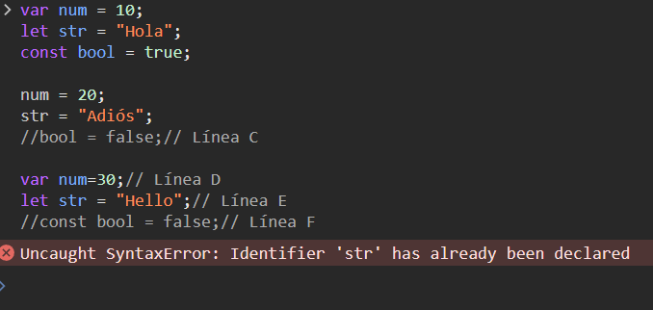

1. - Analiza este código:



* 1. ¿Qué tipo tiene la variable valor en cada línea?  
     ***La 1 number, la 2 string, la 3 boolean.***
  2. Explica cómo JavaScript permite estos cambios y qué ventajas y desventajas presenta el tipado dinámico.

***Al usar let, solo funciona en el bloque del principio, luego podemos voler a añadirle valor a “valor” de nuevo.   
Como ventajas, puedes reasignarle muchos valores a una misma constante sin miedo a errores, siempre que uses la declaración correcta, peró como desventajas puede dar costar mucho leer el código al usar, por ejemplo, las mismas variables con distinto valor cada vez***

(todo el código que he puesto, lo he escrito directamente en el chrome)